Задачи 14
Задачи на потоки
- С помощью класса Timer нарисовать работающие часы с одной секундной стрелкой.
- Реализовать приложение с двумя потоками. Первый гоняет по кругу некоторую нарисованную Вами разноцветную картинку, второй периодично изменяет цвет фона на случайный цвет.
- Написать приложение, осуществляющее перемножение двух матриц. Организовать несколько потоков по количеству строк первой матрицы. 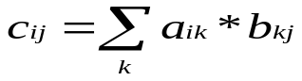. Отображать номера работающих потоков.
- Поток выводит на экран текущее время в виде текста. Кнопка должна приостанавливать/запускать поток.

